マスター審判員制度について

定年65歳か各都道府県連等の定年のどちらか高いほうを超えた審判員については、その更新時に以下の資格を選択することができる。
①永年マスター全国(または地区)組手(または形)審判員
※永年マスター審判員は有効期限がなく、更新の義務はない。
(更新講習会への参加は不要)
※永年マスターへの更新は10,000円とする。
※いずれの大会においても審判員はできない。
※永年マスター審判員資格では資格審査員に任命されない。
②マスター全国(または地区)組手(または形)審判員
※有効期限は3年間とする。
※該当の更新講習会に参加し、更新を行う。
※マスターへの更新料は受講料を含めて15,000円とする。
※主催者が認めた場合、審判を務めることができる。
※マスター審判員資格では資格審査員に任命されない。
③従来通りの、全国(または地区)組手(または形)審判員
★通常の更新を行えば、元の審判員資格となる。
★マスター審判員の更新切れは該当の永年マスター審判員に移行する。
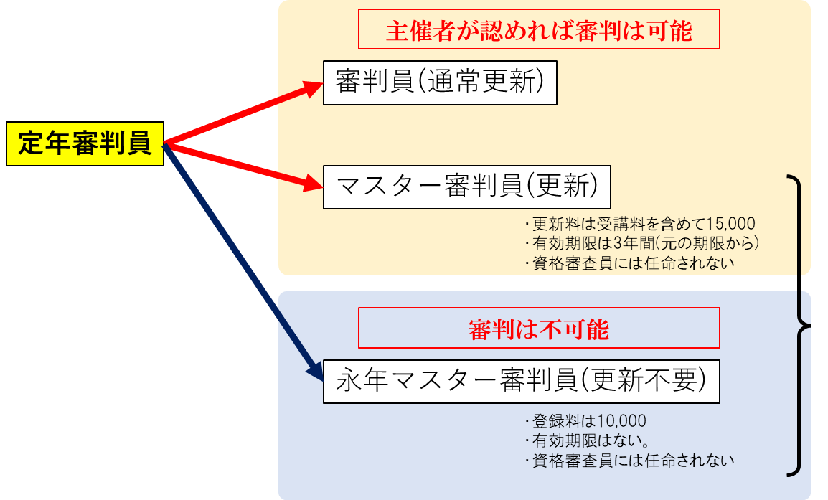
★都道府県審判はマスターの対象外。
通常の更新(受講料+更新料)を行えば、各種マスターを返上して元の審判員資格になる。
●公認審判員規程
現行 | 改定案 | 備考
第３章 雑 則  （なし） | 第３章 雑 則  （永年マスター審判員）  第３３条 第１５条及び第３０条に規定する定年もしくは該当の審判員が所属する加盟団体が定める審判員の定年のうち、年齢が高いほうの定年を迎えた審判員は、本人の希望により次の各号の資格(以下、「各種永年マスター審判員資格」という。)を得ることができる。ただし、定年となったときに都道府県審判員資格であった場合はこれを認めないものとし、都道府県審判員でなかった場合については保持していた審判員資格を失う。  （１）永年マスター全国組手審判員  （２）永年マスター全国形審判員  （３）永年マスター地区組手審判員  （４）永年マスター地区形審判員  ２．各種永年マスター審判員資格の登録料等は別に定める。  ３．各種永年マスター審判員資格の有効期限は存在しない。  ４．各種永年マスター審判員資格保持者は、第１５条第２項及び第３０条第２項の対象とはならず、全空連、地区協議会又は都道府県連盟(区郡市連盟を含む。)の主催する競技会において、審判員を委嘱することはできない。  （マスター審判員）  第３４条 第１５条及び第３０条に規定する定年もしくは該当の審判員が所属する加盟団体が定める審判員の定年のうち、年齢が高いほうの定年を迎えた審判員は、本人の希望により次の各号の資格(以下、「各種マスター審判員資格」という。)を得ることができる。ただし、定年となったときに都道府県審判員資格であった場合はこれを認めないものとし、都道府県審判員でなかった場合については保持していた審判員資格を失う。  （１）マスター全国組手審判員  （２）マスター全国形審判員  （３）マスター地区組手審判員  （４）マスター地区形審判員  ２．各種マスター審判員資格の登録料等は別に定める。  ３．各種マスター審判員資格の更新については第４条または第１９条に従うものとし、その有効期限は３年間とする。  ４．各種マスター審判員資格の有効期限内に更新を行わなかった場合は、第５条、第５条の２、第２０条、第２０条の２を準用する。ただし、資格の格下げは行わず、該当する各種永年マスター審判員資格に移行するものとする。  （マスター審判員資格等の破棄等）  第３５条 各種永年マスター審判員資格及び各種マスター審判員資格は、第４条または第１９条に規定する更新を行うことで、これを破棄し定年時の審判員資格を得ることができる。この場合、有効期限は第３条または第１８条に従う。  ２．前項において、各種永年マスター審判員資格保持者は、定年時の審判員資格ではなく各種マスター審判員資格を得ることもできる。

●資格審査規程
現行 | 改定案 | 備考
別表（第７条関係 保有資格及び審査範囲）  (注）当該資格審査員に必要な形審判員A級については、1・２級資格審査員にあっては令和５年４月１日から、３級資格審査員にあっては令和７年４月１日から適用する。 | 別表（第７条関係 保有資格及び審査範囲）  (注1）当該資格審査員に必要な形審判員A級については、1・２級資格審査員にあっては令和５年４月１日から、３級資格審査員にあっては令和７年４月１日から適用する。  (注2) 各種永年マスター審判員資格、各種マスター審判員資格保持者はこの別表の資格から除外する。 | ・各種永年マスター、各種マスター審判員は資格審査員に任命しない。

